香港有个奇葩的“A货学者”—沈旭晖！

原创 有里儿有面 [有理儿有面](javascript:void(0);)

**有理儿有面**

微信号 youli-youmian

功能介绍 你说是不是

2019-12-18[原文](https://mp.weixin.qq.com/s?__biz=Mzg3MjEyMTYyNg==&mid=2247486334&idx=1&sn=d9b2221074ee169cbbbc04606a8e8f75&chksm=cef55f0bf982d61d358938f2628e6d7ba671e9788684871f37aac9b30193a507d1386070f935&scene=27#wechat_redirect&cpage=85)

收录于话题

近日，香港中文大学社会科学院客席副教授沈旭晖在港媒发表文章《“A货”比“无货”更可怕：独立调查委员会，三个同心圆，缺一不可》，叫嚣特区政府要成立“真正的独立调查委员会”才能缓和局势，并就反对派所谓的“五大诉求”炮制出“十大题目”，气势汹汹，以“学术”的口吻质疑“一国两制”的合理性和香港警队的正当执法，言之凿凿的指出“十大题目”不调查，香港永不可能向前走，群众也永不可能散去。

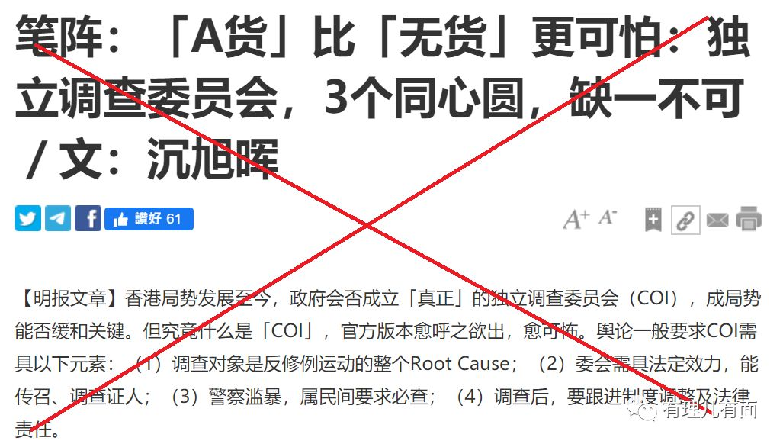

这个为暴徒撑腰、为乱局火上浇油的沈旭晖，其一贯的言行，可用两个字来形容——“A货”，正如其在自己的文章中所说“魔鬼在细节”，今天有理哥带大家一起看看沈旭晖干的奇葩事。

**1**

**矛盾的产物**

在香港，有人称沈旭晖是全港人际关系光谱最阔的国际关系学者。

这个先后毕业于耶鲁大学、牛津大学的“优秀”学生，父亲是港大电机电子工程系退休教授，其母亲、外祖父母都在《大公报》任过职，并是早期《大公报》总编辑、著名报人张季鸾的家族中人。

虽然出生自精英家庭，但沈旭晖的父母却分别是香港泛民主派与建制派的支持者。家庭中不同的政治观点和立场，也许从小就决定了沈旭晖日后的摇摆不定、言行不一。

沈旭晖曾多次宣称自己爱国，他描述到自己家人曾移民加拿大，而自己却放弃居留权，以至于每次入境加拿大都颇多周章，并自诩内地朋友经常说笑嘉许他这种爱国行为。今年4月其在接受《大公报》专访时还说“大湾区是香港的福地，香港人应该思考如何利用周边的关系，既巩固香港的位置，同时对国家有贡献。”但从修例风波开始，沈旭辉却马上变脸，指责政府逃避现实、导致了社会撕裂，暴徒破坏是觉醒、是捍卫香港核心价值。

尤其是近期暴徒与香港的撑暴学者提出了所谓“黄色经济圈”概念。沈旭晖牵头搞了场“互助经济圈研讨会”，会上反对派政客要求“黄色经济圈”支持暴徒活动，并提出要建立“黄色公社”吃大锅饭、造“黄币”代替港币等荒谬说法。沈旭晖觉得不对路，专门撰文为“黄色经济圈”指点迷津，称黄店不但不应排斥“蓝客”，反而应该尽力赚他们的钱，聘请员工、消费时才选黄，声称善用对家资源壮大己方阵营是天经地义。有分析认为，“黄色经济圈”隐藏的就是“港独”势力渗透经济的阴谋，立足点放在推翻国家制度上，搞的不是经济活动，而是赤裸裸的政治交易，是摧毁香港经济的“汽油弹”。

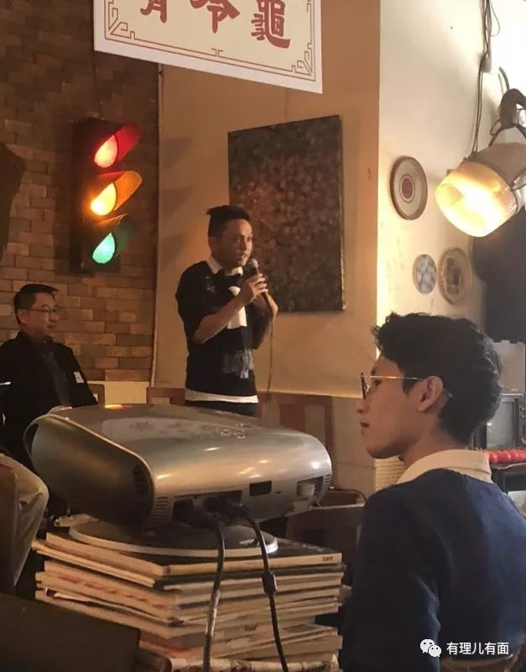

当然，这样打脸的事还有很多。沈旭晖除在香港中文大学社会科学院任职客席副教授外，还担任过香港教育学院社会科学系副教授和英国、新加坡等国大学的访问学者，按说在香港国际关系学界也算是个小有名气的“人物”，其也自称为学界精英，但是有件事现在看来也颇为“有趣”。

修例风波期间，曾被网民戏称是“乐坛曱甴”的组合E-Kids成员阮民安，被拍到现身游行示威现场，又不时在社交平台发表“政见”，并因其一头雷人的黄毛辨识度颇高。沈旭晖便在其facebook页面专门上传了对比照蹭热度，一张是当年阮民安出道的专辑，另一张则是他自己年轻时的造型，两者同样以金发示人、颇为相像，并称近来最令人感触、唏嘘、惊喜、“不知道怎么形容”，可能是见到阮民安重现眼前。

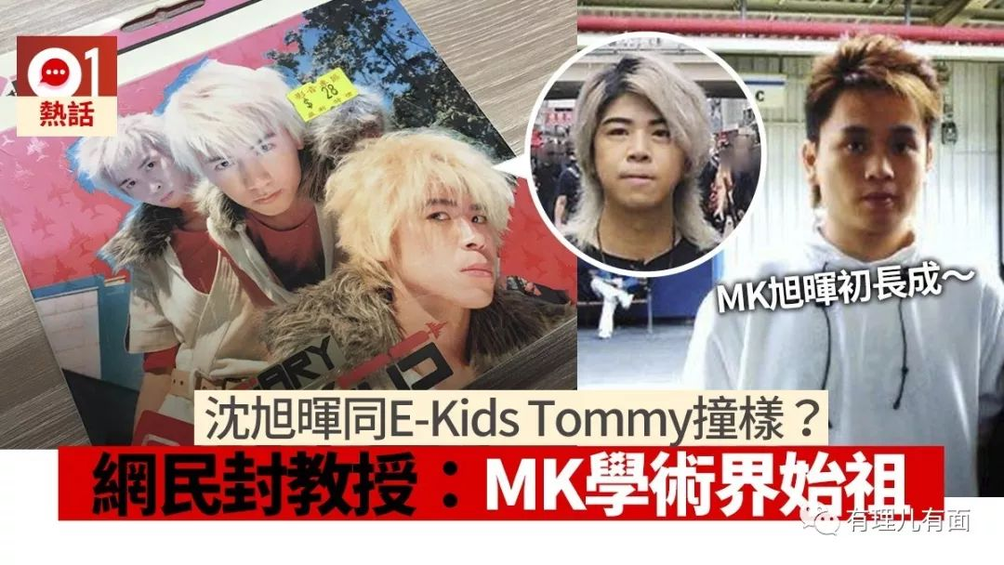

照片一出，香港网友随即讥讽沈旭晖为“MK学术界始祖”，形象让人作呕。而MK原是旺角缩写，后被香港人专门指作在旺角地区出没的无所事事的不良少年，言行与品味低俗。

**2**

**不伦不类的“叫兽”**

一个处处标榜自己“知识分子”的沈旭晖，对学界专业也并不专心，热衷在其自己的领域里标新立异、不伦不类。

对于自己在课堂上展示香港模特周秀娜的塞班岛写真集，其多次得意洋洋指称这是讲述塞班岛国际关系用的教材，面对记者“写真集会在学生中传阅吗”的问题时，沈旭晖却隐晦的说“每次肯定都要收回来啊”。不过其还有更惊人的言语，在一次媒体采访中，**沈旭晖大言不惭的认为日本色情片女主角每逢新年，以不同生肖造型拍摄的低俗淫秽照片，可以当作“国际比较”的主题来使用，乌烟瘴气可见一斑。**

当然，沈旭晖的“国际视野”也不仅限于此，他更热衷于做生意。其有份参与的商业项目多达20个，并认为商业与学术走在一起，一点也不“铜臭”，对自己做生意的事相当理直气壮，而对专心学术者却嗤之以鼻，并轻蔑的说“你不会透过出一次著名的学术期刊，而觉得自己好有影响力，但我现在起码在做一些实在的事情，而且能落地，这正是我们学术圈里最难的。”

沈旭晖还恬不知耻地称自己做生意的行为都是围绕国际关系研究开展的，并美其名曰国际关系要深入人心， “譬如可不可以搞个旅行团，探讨中美贸易战对不同地方、物价有什么影响？否则你就只写一篇文章，除了炒股票的人，根本无人理会那些汇率之类的东西。”

学术之浮夸、虚伪，在沈旭晖看来不算什么，而借学术之名对政治问题夹枪带棒、恶意引导，才是他一贯以来地做派。

**3**

**反中乱港的“砖家”**

2016年，沈旭晖在自己将离港去新加坡做访问学者前接受采访时称，离开原因之一是在港推广国际关系已近极限，香港未来十年不需要他。

而此后沈旭晖不仅食言，特别是在修例风波中，多次以“国际关系学者”的身份，“客观公允”的美化香港暴徒和“港独”活动，抹黑“一国两制”、警队执法，并扣上学术研究的帽子。

对于暴徒打砸抢烧的暴乱活动，沈旭晖是这样表达看法的——香港社会的矛盾，是关于“物质时代”和“后物质时代”所建构的两种价值观的冲突。“物质时代”的人身处在衣食不足的时代，是以建构重视基本需求与一切物质生活的价值观；“后物质时代”是“衣食足才会知荣辱”，即为对基本生活需求、物质生活以上的追求，包括民主、人权、自由、尊严等等。

若从“后物质时代”的概念去观照示威者的追求，是他们所向往的价值观被破坏后所采取的即时反应。想必我们可以这样理解，**当暴徒往沈学者身上泼上汽油并点燃之时，他必雀跃高喊一声“freedom”，并在火中竖起大拇指以示对“后物质时代”的关照支持。**

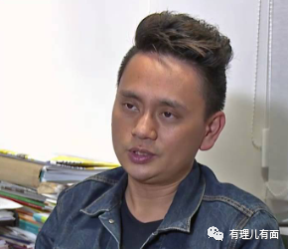

而对香港警队维护社会秩序的正当行为，沈学者在自己炮制的“十大题目”中，强词夺理地指责警队，称警员执法期间“逐渐令蒙面、不配戴编号成为常态，违法现行规例，也为全球先例所无”、“至今已拘捕近六千人，当中是否涉及结构性滥捕？”、“以香港人口密度和面积，过去半年警方发放催泪弹的总数，已破世界纪录。”真是回避实质、歪曲现实的高手，口吻学术，内心阴暗。难怪大家对沈旭晖的评论一针见血，**“就是这样的自以为是的学者教出现在这班暴徒”。**

对于国家主权、“一国两制”，在沈旭晖眼里却已不再重要，都是其用来标榜自己“国际关系学科”研究无国界、学术正确的佐料。其在2016年就说过，对于香港未来，香港内部有中央政府“虚权实化”的问题，又指“港独”的可能性虽接近零，但仍有推行价值，因会得到意想不到的回报。

对于特区政府的施政报告，他觉得“‘全面管治权’这套新管治哲学从此出现，以前可以自行处理的问题，刹那间都会被上纲上线演绎，动辄便被演绎成国家利益、国家矛盾、国家主权、国家统一、国家团结” 、“香港下一代会否还有核心价值？还有真香港人吗？”、“我们好希望，属于香港人的问题，可以用香港人传统的智慧及方式，真正解决深层次矛盾。香港人，努力加油。”

在所谓的“十大题目”中，沈旭晖更是颠倒黑白，指责“整个逃犯条例争议，涉及‘一国两制’根本矛盾，包括政商精英在内的全体民众对一国制度的高度不信任，特别是青年对未来制度失信、‘一国两制’崩溃的恐惧。唯有独立调查所有从《逃犯条例》争议开始，涉及‘一国两制’的结构性、制度性问题，才可以令社会恢复信心。”其极尽矫情的抹黑论述之下包裹的“港独”心态令人恶心。

而对于美国粗暴干涉中国内政，特朗普签署所谓的《香港人权与民主法案》，沈学者却呈现出一副十足奴才相，称“美国朝野统一口径，几乎一致研判香港此刻乱象的根本原因，在于北京破坏‘一国两制’，而不在于抗争者使用的方式。美方的态度，对全球认清楚运动本质，有一锤定音的功效”、“中大、理大围城，特别是中大校园战火的震撼画像”、“假如没有香港特区政府的神助攻，这根本不可能出现，正是祸兮福之所倚”。

可笑吗，有理哥觉得是可悲，这正像一位香港网友说的，“深层次矛盾原来要用暴力、破坏、堵路、各类型假文宣来解决，似乎香港的民生在这位沈先生的价值观下是不屑一顾、一文不值！”

综合来看，沈旭晖顶着专业学者的头衔 ，用学术字眼包装政治运动，延续“暴力有理”的歪论，就是一名纯粹的“A货学者”。但是A货永远成为不了正品，如果这样的A货继续大行其道，只会给香港带来更多的噩梦！

有里儿有面

**微信扫一扫赞赏作者** **赞赏**

已喜欢，对作者说句悄悄话

取消

**发送给作者**

**发送**

最多40字，当前共字

 人赞赏

上一页 1/3 下一页

长按二维码向我转账

受苹果公司新规定影响，微信 iOS 版的赞赏功能被关闭，可通过二维码转账支持公众号。

### 精选留言

用户设置不下载评论